------------------Pick() , Ceil()-------------------------------------------------------------

Pick(Ceil(Rand()*4), 'Received', 'Approved', 'Pending', 'Denied')

//Ceil avrundar värdet till hösta heltal

// pick väljer en av värdena 'Received', 'Approved', 'Pending', 'Denied' beroende på första indata (Ceil....)

------------------Mapping-------------------------------------------------------------------

Map:

MAPPING LOAD * INLINE [

ID, Status

1,Received

2,Approved

3,Pending

4,Denied

];

Data:

LOAD

ApplyMap(‘Map’,Ceil(Rand()*4)) AS Status

Autogenerate xx;

----------------IterNo(), RecNo(), RowNo()-------------------------------------------------

IterNo() används som räknare inom while loopar

RowNo() ger radnummer

RecNo() anväds som räknare för Autogenerate

#TempTest:

load * inline [

FIELD

one

two

three

];

FOR Each a in FieldValueList('FIELD')

Test:

LOAD

'$(a)' &'-'&RecNo() as NEWFIELD,

'$(a)' &'-'&RowNo() as NEWFIELD2 ,

'$(a)' &'-'&IterNo() as NEWFIELD3

AutoGenerate 2

while IterNo()<4;

NEXT a

Drop table #TempTest;

----------------SUM(Total Value) Aggr(nodistinct)--------------------------------------------

TempTest:

load * inline [

ColA, ColB, Value

A, a, 200

A, b, 250

B, a, 300

A, b, 450

C, b, 400

C, c, 500

];

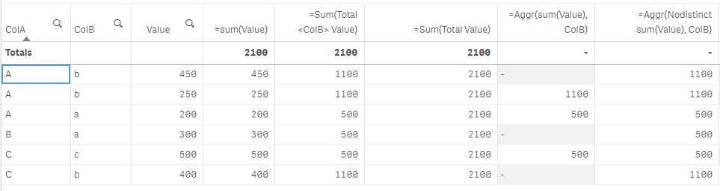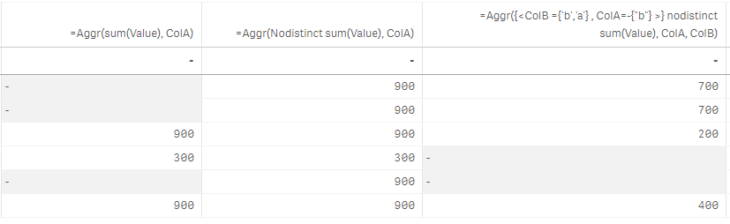

[**2 conditions within 1 expression**](https://community.qlik.com/message/191276#191276)

=COUNT ({< UDATE = {'>=$(=Date(vStartDate))<=$(=Date(vEndDate))'} , SCORECARDNUMBER = {'>=$(=ScorecardStart)<=$(=ScoreCardEnd)'} >} DOCUMENT_COUNT)

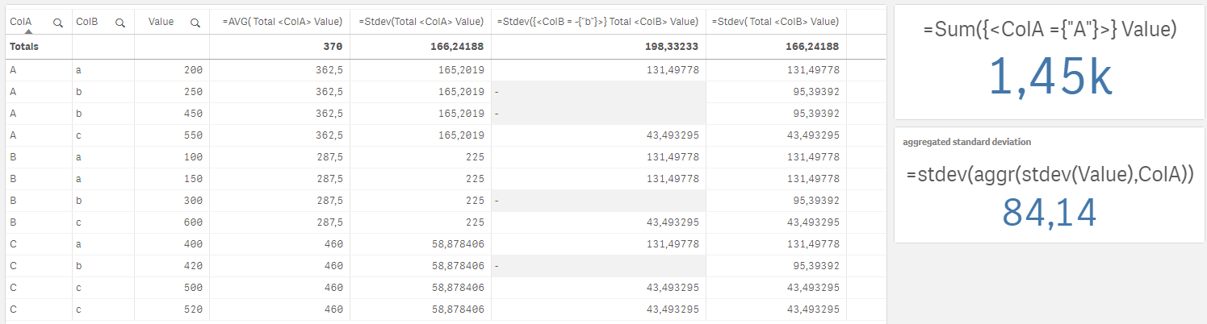

<https://help.qlik.com/en-US/sense/September2018/Subsystems/Hub/Content/Sense_Hub/ChartFunctions/ColorFunctions/color-functions-charts.htm>

=Colormix1 ((Value/ MAX(Total Value)) , RGB (255, 150, 100) , RGB (100, 150, 255))

=Colormix2 ((Value/ MAX(Total Value)-0.5)*2 ,RGB (255, 100, 0) , RGB (0, 150, 100),RGB (0, 0, 0))

//=ColorMapJet ((((Value-Min(Total Value)+0.01)/Max(Total Value))))

Colorized each dimension in the pivot table::::

=IF( Dimensionality()= 1

, RGB (250,250,230) //Yellow

,IF( Dimensionality()= 2

,RGB(230,250,230)// Green

,IF( Dimensionality()= 3

, RGB(230,250,250) //Blue

, RGB (250,230,230) //Red

)))

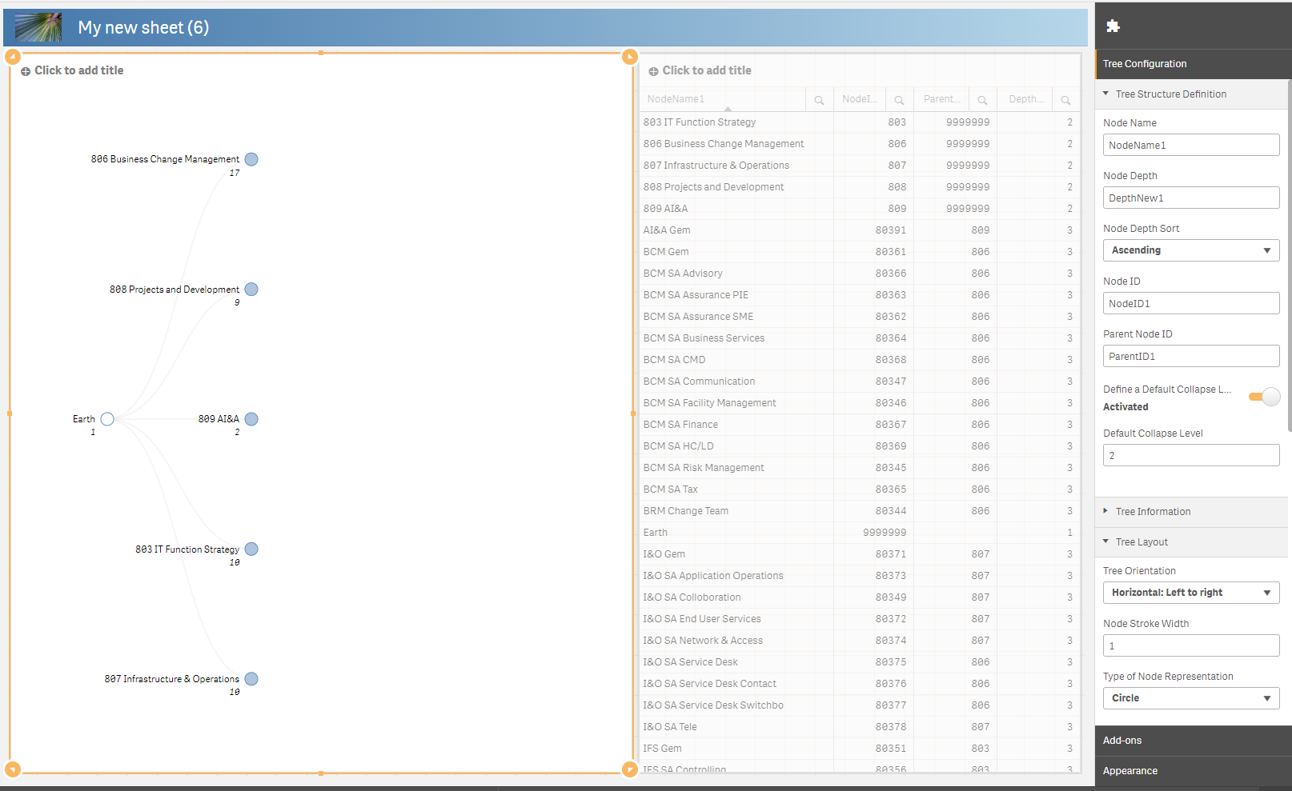

Test4:

Load distinct

Num#([Kostnadsställe]) AS NodeID1,

Num#(left("Function Area",3)) As ParentID1,//Num#(left([Kostnadsställe],3)) As ParentID1,

[KostnadsställeNamn] AS NodeName1

Resident DimOrganisation;

Concatenate(Test4)

Load

Num#(left([Function Area],3)) AS NodeID1,

9999999 As ParentID1,

[Function Area] As NodeName1

RESIDENT DimOrganisation;

Concatenate(Test4)

LOAD * inline

[

NodeID1, ParentID1, NodeName1

9999999, , Earth

];

Hierarchy (NodeID1, ParentID1, NodeName1, ParentName1, NodeName1, PathName1, '\', DepthNew1)

Load * Resident Test4;

variabelnamn, definition

"BU" "Affärsenhet"

"CR", "Client responsible, kundansvarig"

"Intäkt (R12)", "Upparbetat värde senaste 12 månader"

"Marknadspenetration", "Andel företag/koncerner som är PwC-kunder av alla företag/koncerner"

"Omsättning", " Med omsättning avses ett företags eller en organisations totala försäljning (såväl kontant som fakturerad) under en viss tidsperiod, vanligen per år.”

"Proposition", "Beskrivning av affärens område"

"Prospect", "Företag på marknaden där varken upparbetade intäkter eller affärsmöjligheter har registrerats under de senaste 12 månaderna"

"Segment (bolag)", "Sätts utifrån företagets nettoomsättning enligt CMD-specifik klassificering"

"Segment (koncern)", "Sätts utifrån koncernens nettoomsättning enligt CMD-specifik klassificering"

"Target", "Ett företag där aktiv bearbetning pågår och affärsmöjlighet finns registrerad"

"Tier (bolag)", "Sätts utifrån företagets nettoomsättning enligt CMD-specifik klassificering"

"Tier (koncern)", "Sätts utifrån koncernens nettoomsättning enligt CMD-specifik klassificering"

"Uppskattat värde", "Säljarens uppskattning av affärens värde (“Estimated value”)"

"Viktat värde", "Ett värde beräknat från uppskattad affärsvärde och vilken fas försäljningen befinner sig i (“weighted value”)"